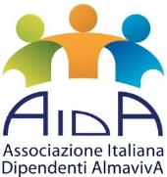
In prossimità della Pasqua AIDA - in collaborazione con l’Associazione Culturale Mirabile Ingegno - vi invita a condividere insieme una nuova esperienza all'insegna dell'arte, della musica e dello spirito: PERMESSO SPECIALE per visitare in via del tutto ESCLUSIVA un Chiesa davvero stupefacente, un vero scrigno di importanti capolavori di pittura e scultura.
SANTA MARIA DELL'ANIMA,
la Chiesa della Nazione tedesca a Roma.
MARTEDÌ 19 MARZO ore 20,15
Tra le opere importanti conservate nella storica Chiesa, degne di assoluta ammirazione: la “Sacra Famiglia” di Giulio Romano, il principe della bottega di Raffaello; l'emozionante e commovente “Deposizione” di Francesco Salviati, fra i più importanti pittori del Manierismo, la drammatica “Pietà” cinquecentesca del Lorenzetto ispirata a Michelangelo, e due impressionanti opere di Carlo Saraceni uno dei più importanti allievi di Caravaggio.
L'ESPERIENZA VERRÀ ARRICCHITA DALLA MUSICA SACRA DELL'ORGANO, DEL VIOLINO, DEL FLAUTO E LA VOCE DI UN SOPRANO, CON L' APPROFONDIMENTO DEI CAPOLAVORI ARTISTICI E CON LA LETTURA DI ALCUNE POESIE
E MEDITAZIONI SPIRITUALI SULLA PASSIONE DI CRISTO
APERTURA ESCLUSIVA SERALE
CON PERMESSO SPECIALE DEL RETTORE DELLA CHIESA E DEL PONTIFICIO ISTITUTO TEUTONICO
"Figlio bianco e vermiglio"
ARTE, MUSICA E SPIRITUALITÀ
ALLA CHIESA DI SANTA MARIA DELL'ANIMA
Con meditazioni spirituali e musicali,
letture poetiche interpretate sulla Passione di Cristo
(da Jacopone da Todi, Giuseppe Ungaretti, Pier Paolo Pasolini, Mario Luzi, Alda Merini) e Concerto Pasquale di musica barocca
CON ACCESSO ESCLUSIVO AL CORO PER AMMIRARE DA VICINO LA CELEBRE “PALA FUGGER” DI GIULIO ROMANO (1521- 1522) E LA SONTUOSA TOMBA DI ADRIANO VI (1523) E CON GLI AFFRESCHI MANIERISTI DI FRANCESCO SALVIATI (1543)
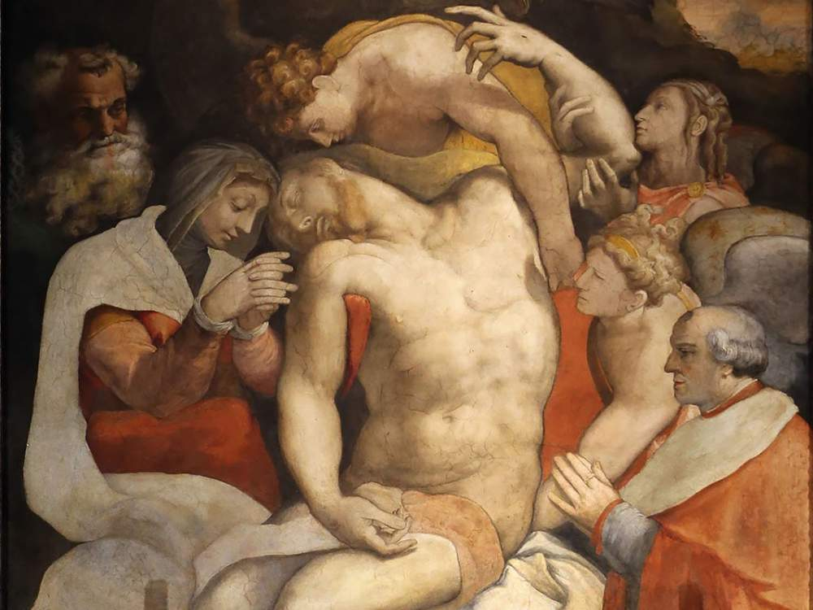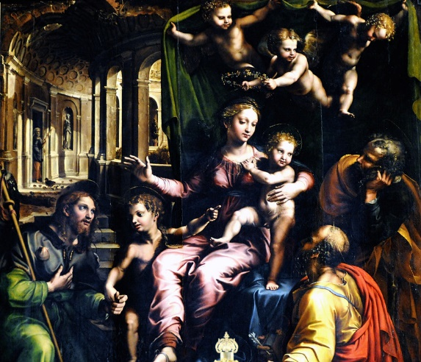
PERCORSO CURATO E CONDOTTO DALLO STORICO DELL'ARTE MIRKO BALDASSARRE con la partecipazione di:
MONICA CUCCA, soprano - CLAUDIA PETRINI, violino - CHIARA CATALDI, flauto traverso - FABIO LAURI, organo
MOMENTI MUSICALI
“Bist du bei mir” di Johann Sebastian Bach
“Stabat Mater” di Antonio Vivaldi
“Cuius animam” dallo “Stabat Mater”
di Giovanni Battista Pergolesi
“Ave Maria”di Franz Schubert
“Ave Verum” di Wolfgang Amadeus Mozart
“Ave Maria”di Giulio Caccini
“Crucifixus”di Gioachino Rossini
“Pie Jesu” dal Requiem di Andrew Lloyd Webber
“Ave Maria” di William Gomez
Inizio evento previsto alle ore 20,30 - Fine evento ore 22,30
QUOTA UNICA DI PARTECIPAZIONE: 18,00 euro (invece di €25)
(comprensiva di visita guidata, noleggio apparecchio audioricevente, concerto di musica sacra, contributo alla Chiesa per l’apertura esclusiva, contributo ai giovani volontari tedeschi per il servizio di guardiania serale alla Chiesa)
Per la prenotazione, IMMEDIATA e OBBLIGATORIA, rivolgersi a:
Martino Nicoletti - m.nicoletti@almaviva.it

